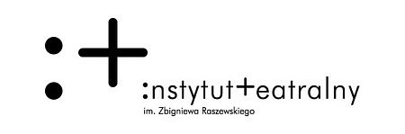

Wesołych Świąt

2019-12-20

Szanowni Państwo,z okazji zbliżających się Świąt Bożego Narodzenia życzymy głębokiego oddechu i dobrego klimatu - nie tylko w Święta, a w roku 2020 wielu wzruszeń i artystycznych wyzwań.W imieniu Instytutu Teatralnego dziękujemy za publikacje, rozmowy i relacje.

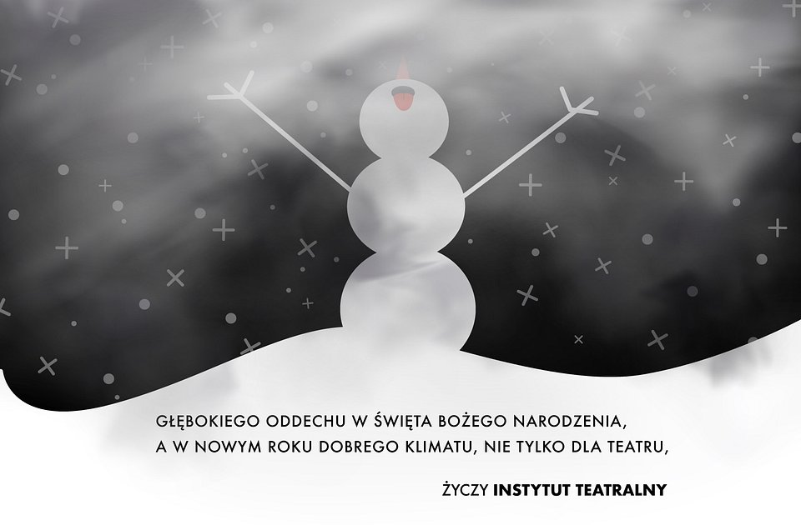

Ze świątecznym pozdrowieniem,Zespół Komunikacji i Promocji Instytutu Teatralnego w składzie:Łukasz OrłowskiKamila Paprocka-JasińskaMaja RaczyńskaWeronika Stosik

